
GULBENES NOVADA PAŠVALDĪBA
Reģ.Nr.90009116327
Ābeļu iela 2, Gulbene, Gulbenes nov., LV-4401
Tālrunis 64497710, mob.26595362, e-pasts: dome@gulbene.lv, www.gulbene.lv
GULBENES NOVADA PAŠVALDĪBAS DOMES LĒMUMS
Gulbenē
2026. gada 30. aprīlī | Nr. GND/2026/342
 | (protokols Nr.7; 92.p)

Par mantas nodošanu bezatlīdzības lietošanā Zemessardzes 2. Vidzemes brigādes 26. kājnieku bataljona vajadzībām

2026. gada 28. aprīlī Gulbenes novada pašvaldība saņēma Zemessardzes 2. Vidzemes brigādes 26. kājnieku bataljona 2026. gada 28. marta vēstuli Nr. 2/3.36/65 (Gulbenes novada pašvaldībā reģistrēts ar Nr. GND/4.18/26/1714-L), kurā lūdz saskaņojumu izmantot ēku, kadastra apzīmējums 50600050073006, ar tai pieguļošo teritoriju un ēku, kadastra apzīmējums 50760030187001, ar tai pieguļošo teritoriju no 2026. gada 29. maija līdz 2026. gada 30. maijam plānotā militārā marša “Zemitāna maršs” nodrošināšanai. Militārā marša laikā ēkās tiks izmantota galvenā zāle, priekštelpa un sanmezgls.
Atbilstoši ierakstam Vidzemes rajona tiesas Jaungulbenes pagasta zemesgrāmatas nodalījumā Nr. 100000227952 īpašuma tiesības uz zemes vienību ar kadastra apzīmējumu 50600050127 un ēku (Tautas nams) ar kadastra apzīmējumu 50600050073006, kas ietilpst nekustamā īpašuma “Gulbīts”, kadastra numurs 50600050073, sastāvā, pamatojoties uz Vidzemes rajona tiesas tiesneša 2009. gada 22. oktobra lēmumu, nostiprinātas uz Gulbenes novada pašvaldības vārda.
Atbilstoši ierakstam Vidzemes rajona tiesas Jaungulbenes pagasta zemesgrāmatas nodalījumā Nr. 100000305131 īpašuma tiesības uz zemes vienību ar kadastra apzīmējumu 50760030187 un ēku (kultūras nams) ar kadastra apzīmējumu 50760030187001, kas ietilpst nekustamā īpašuma “Kultūras nams”, kadastra numurs 50760030187, sastāvā, pamatojoties uz Vidzemes rajona tiesas tiesneša 2009. gada 2. oktobra lēmumu, nostiprinātas uz Gulbenes novada pašvaldības vārda.
Pašvaldību likuma 73. panta ceturtā daļa nosaka, ka pašvaldībai ir tiesības iegūt un atsavināt kustamo un nekustamo īpašumu, kā arī veikt citas privāttiesiskas darbības, ievērojot likumā noteikto par rīcību ar publiskas personas finanšu līdzekļiem un mantu.
Saskaņā ar Publiskas personas finanšu līdzekļu un mantas izšķērdēšanas novēršanas likuma 2.panta pirmo daļu publiska persona rīkojas ar saviem finanšu līdzekļiem un mantu likumīgi, tas ir, jebkura rīcība ar publiskas personas finanšu līdzekļiem un mantu atbilst ārējos normatīvajos aktos paredzētajiem mērķiem, kā arī normatīvajos aktos noteiktajai kārtībai.
Publiskas personas finanšu līdzekļu un mantas izšķērdēšanas novēršanas likuma 5.panta pirmā daļa nosaka, ka publiskas personas mantu aizliegts nodot privātpersonai vai kapitālsabiedrībai bezatlīdzības lietošanā. Ievērojot minēto, Gulbenes novada pašvaldība ir tiesīga nodot savu mantu bezatlīdzības lietošanā tiešās pārvaldes iestādei – Zemessardzes štābs, reģ. Nr. 90000040549, juridiskā adrese: Maiznīcas iela 5, Rīga, LV-1001.
Publiskas personas finanšu līdzekļu un mantas izšķērdēšanas novēršanas likuma 5.panta trešā daļa nosaka, ka, ja publiskas personas mantu nodod bezatlīdzības lietošanā, par to pieņem lēmumu, savukārt šā panta trešā prim daļa nosaka, ka tiesību subjekts, kuram nodota manta bezatlīdzības lietošanā, nodrošina attiecīgās mantas uzturēšanu, arī sedz ar to saistītos izdevumus. Saskaņā ar Publiskas personas finanšu līdzekļu un mantas izšķērdēšanas novēršanas likuma 5.panta sesto daļu, pamatojoties uz lēmumu par publiskas personas mantas nodošanu bezatlīdzības lietošanā, slēdz rakstveida līgumu.
Ņemot vērā minēto un pamatojoties uz Pašvaldību likuma 73. panta ceturto daļu, Publiskas personas finanšu līdzekļu un mantas izšķērdēšanas novēršanas likuma 2. panta pirmo daļu, 5. panta pirmo, trešo, trešo prim un sesto daļu, atklāti balsojot: ar 12 balsīm "Par" (Ainārs Brezinskis, Andis Caunītis, Artūrs Smagars, Dāvis Uiska, Gunārs Babris, Guntis Princovs, Ivars Kupčs, Jānis Barinskis, Liena Silauniece, Normunds Audzišs, Normunds Mazūrs, Valtis Krauklis), "Pret" – nav, "Atturas" – nav, "Nepiedalās" – 1 (Intars Liepiņš), Gulbenes novada pašvaldības dome NOLEMJ:
- NODOT tiešās pārvaldes iestādei – Zemessardzes štābs, reģ. Nr. 90000040549, juridiskā adrese: Maiznīcas iela 5, Rīga, LV-1001, bezatlīdzības lietošanā:
  - nekustamā īpašuma “Gulbīts”, kadastra numurs 50600050073, sastāvā ietilpstošās ēkas (skola) ar kadastra apzīmējumu 50600050073006 1.stāva nedzīvojamās telpas Nr. 1, Nr. 2, Nr. 3, Nr. 4, Nr. 5, Nr. 8, Nr. 9, Nr. 10 ar kopējo platību 384,5 m² atbilstoši izkopējumam no būves kadastrālās uzmērīšanas lietas (1. pielikums) un zemes vienības ar kadastra apzīmējumu 50600050127 daļu 0,15 ha platībā atbilstoši izkopējumam no digitālās kartes (2.pielikums);
  - nekustamā īpašuma “Kultūras nams”, kadastra numurs 50760030187, sastāvā ietilpstošās ēkas (kultūras nams) ar kadastra apzīmējumu 50760030187001 1.stāva nedzīvojamās telpas Nr. 1, Nr. 2, Nr. 3, Nr. 4, Nr. 5, Nr. 6, Nr. 7, Nr. 8, Nr. 9, Nr. 10 un Nr. 11 ar kopējo platību 357,2 m² atbilstoši izkopējumam no būves kadastrālās uzmērīšanas lietas (3. pielikums) un zemes vienības ar kadastra apzīmējumu 50760030187 daļu 0,22 ha platībā atbilstoši izkopējumam no digitālās kartes (4.pielikums).
- NOTEIKT, ka šā lēmuma 1.punktā minētā manta tiek nodota bezatlīdzības no 2026. gada 29. maija līdz 2026. gada 30. maijam Zemessardzes 2. Vidzemes brigādes 26. kājnieku bataljona vajadzībām militārā marša “Zemitāna maršs” nodrošināšanai.
- NOTEIKT, ka Zemessardzes štābs, reģ. Nr. 90000040549, juridiskā adrese: Maiznīcas iela 5, Rīga, LV-1001, sedz ar bezatlīdzības lietošanā nodoto nedzīvojamo telpu un zemes vienības daļas uzturēšanu saistītos izdevumus.
- UZDOT Gulbenes novada Centrālās pārvaldes Juridiskajai un personālvadības nodaļai sagatavot līgumu par mantas nodošanu bezatlīdzības lietošanā, ievērojot šā lēmuma nosacījumus.
- Lēmuma izrakstu nosūtīt:
  - Zemessardzes štābs uz elektronisko adresi;
  - Zemessardzes 2. Vidzemes brigādes 26. kājnieku bataljonam uz e-pastu: 26bn@mil.lv.

Gulbenes novada pašvaldības domes priekšsēdētājs N. Mazūrs
1.pielikums
Gulbenes novada pašvaldības domes lēmumam Nr. GND/2026/342

Izkopējums no būves kadastrālās uzmērīšanas lietas

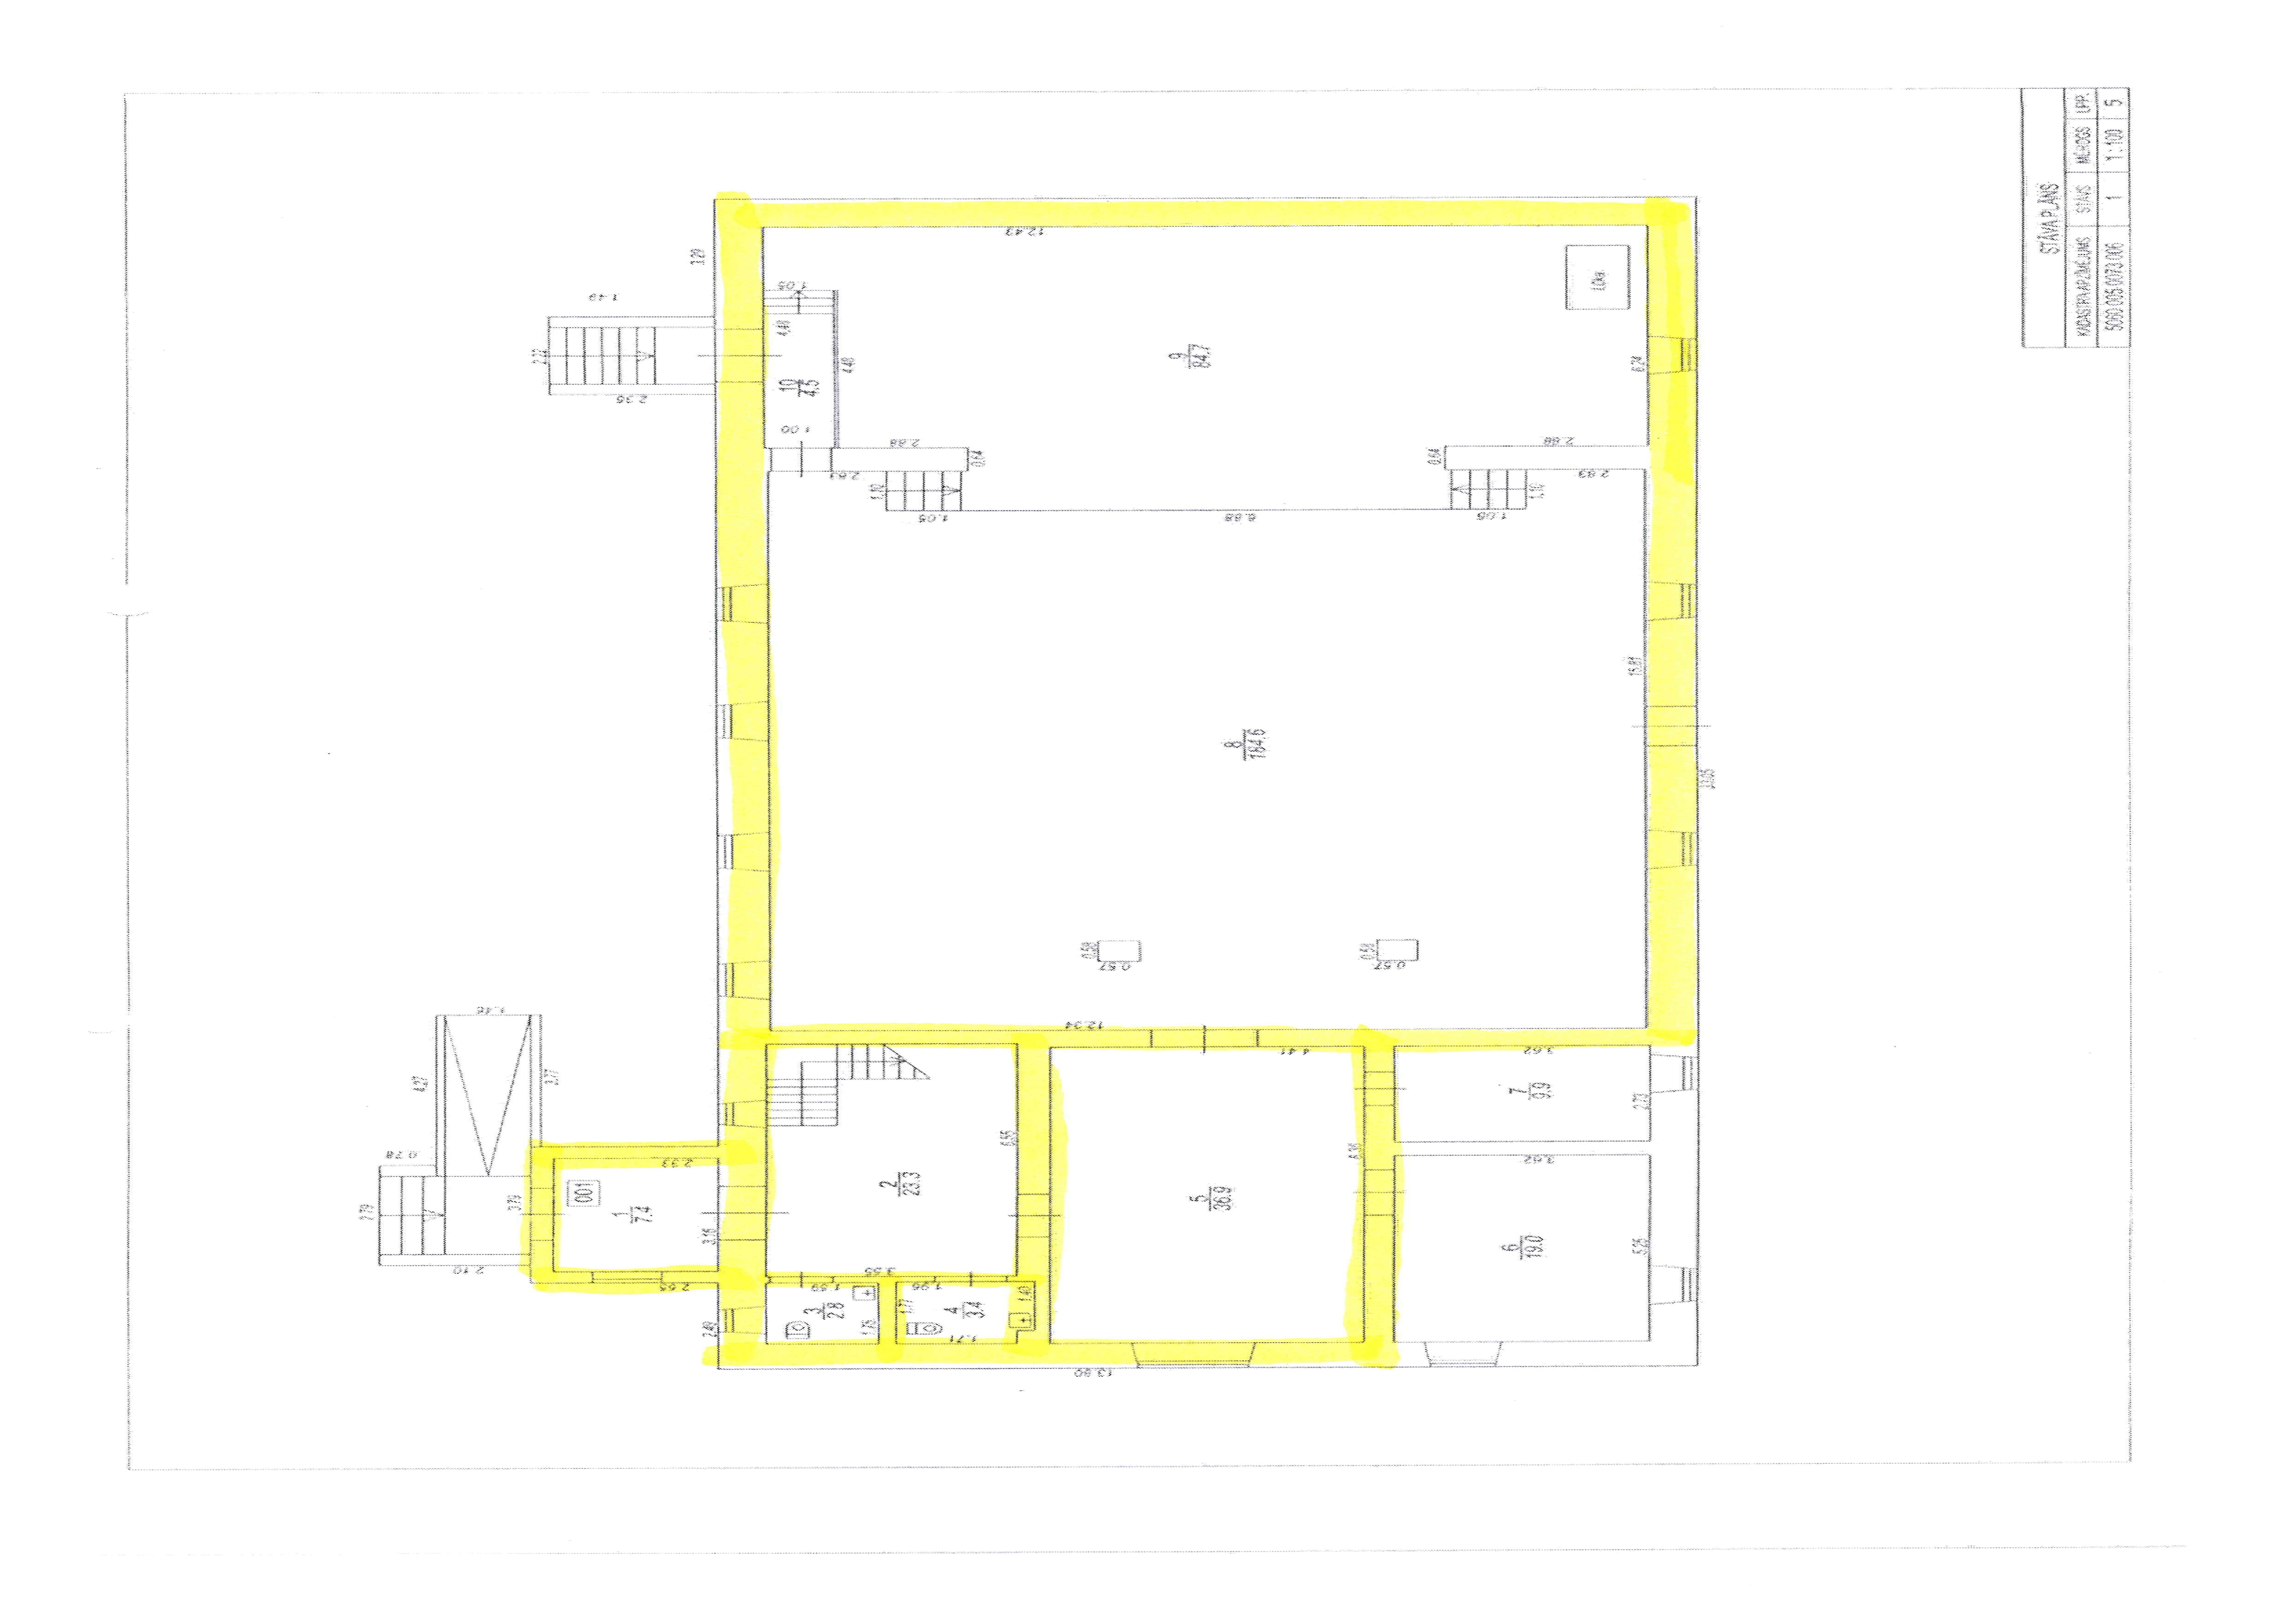

Gulbenes novada pašvaldības domes priekšsēdētājs N. Mazūrs
2.pielikums
Gulbenes novada pašvaldības domes lēmumam Nr. GND/2026/342

Izkopējums no digitālās kartes

Gulbenes novada pašvaldības domes priekšsēdētājs N. Mazūrs

3.pielikums
Gulbenes novada pašvaldības domes lēmumam Nr. GND/2026/342

Izkopējums no būves kadastrālās uzmērīšanas lietas

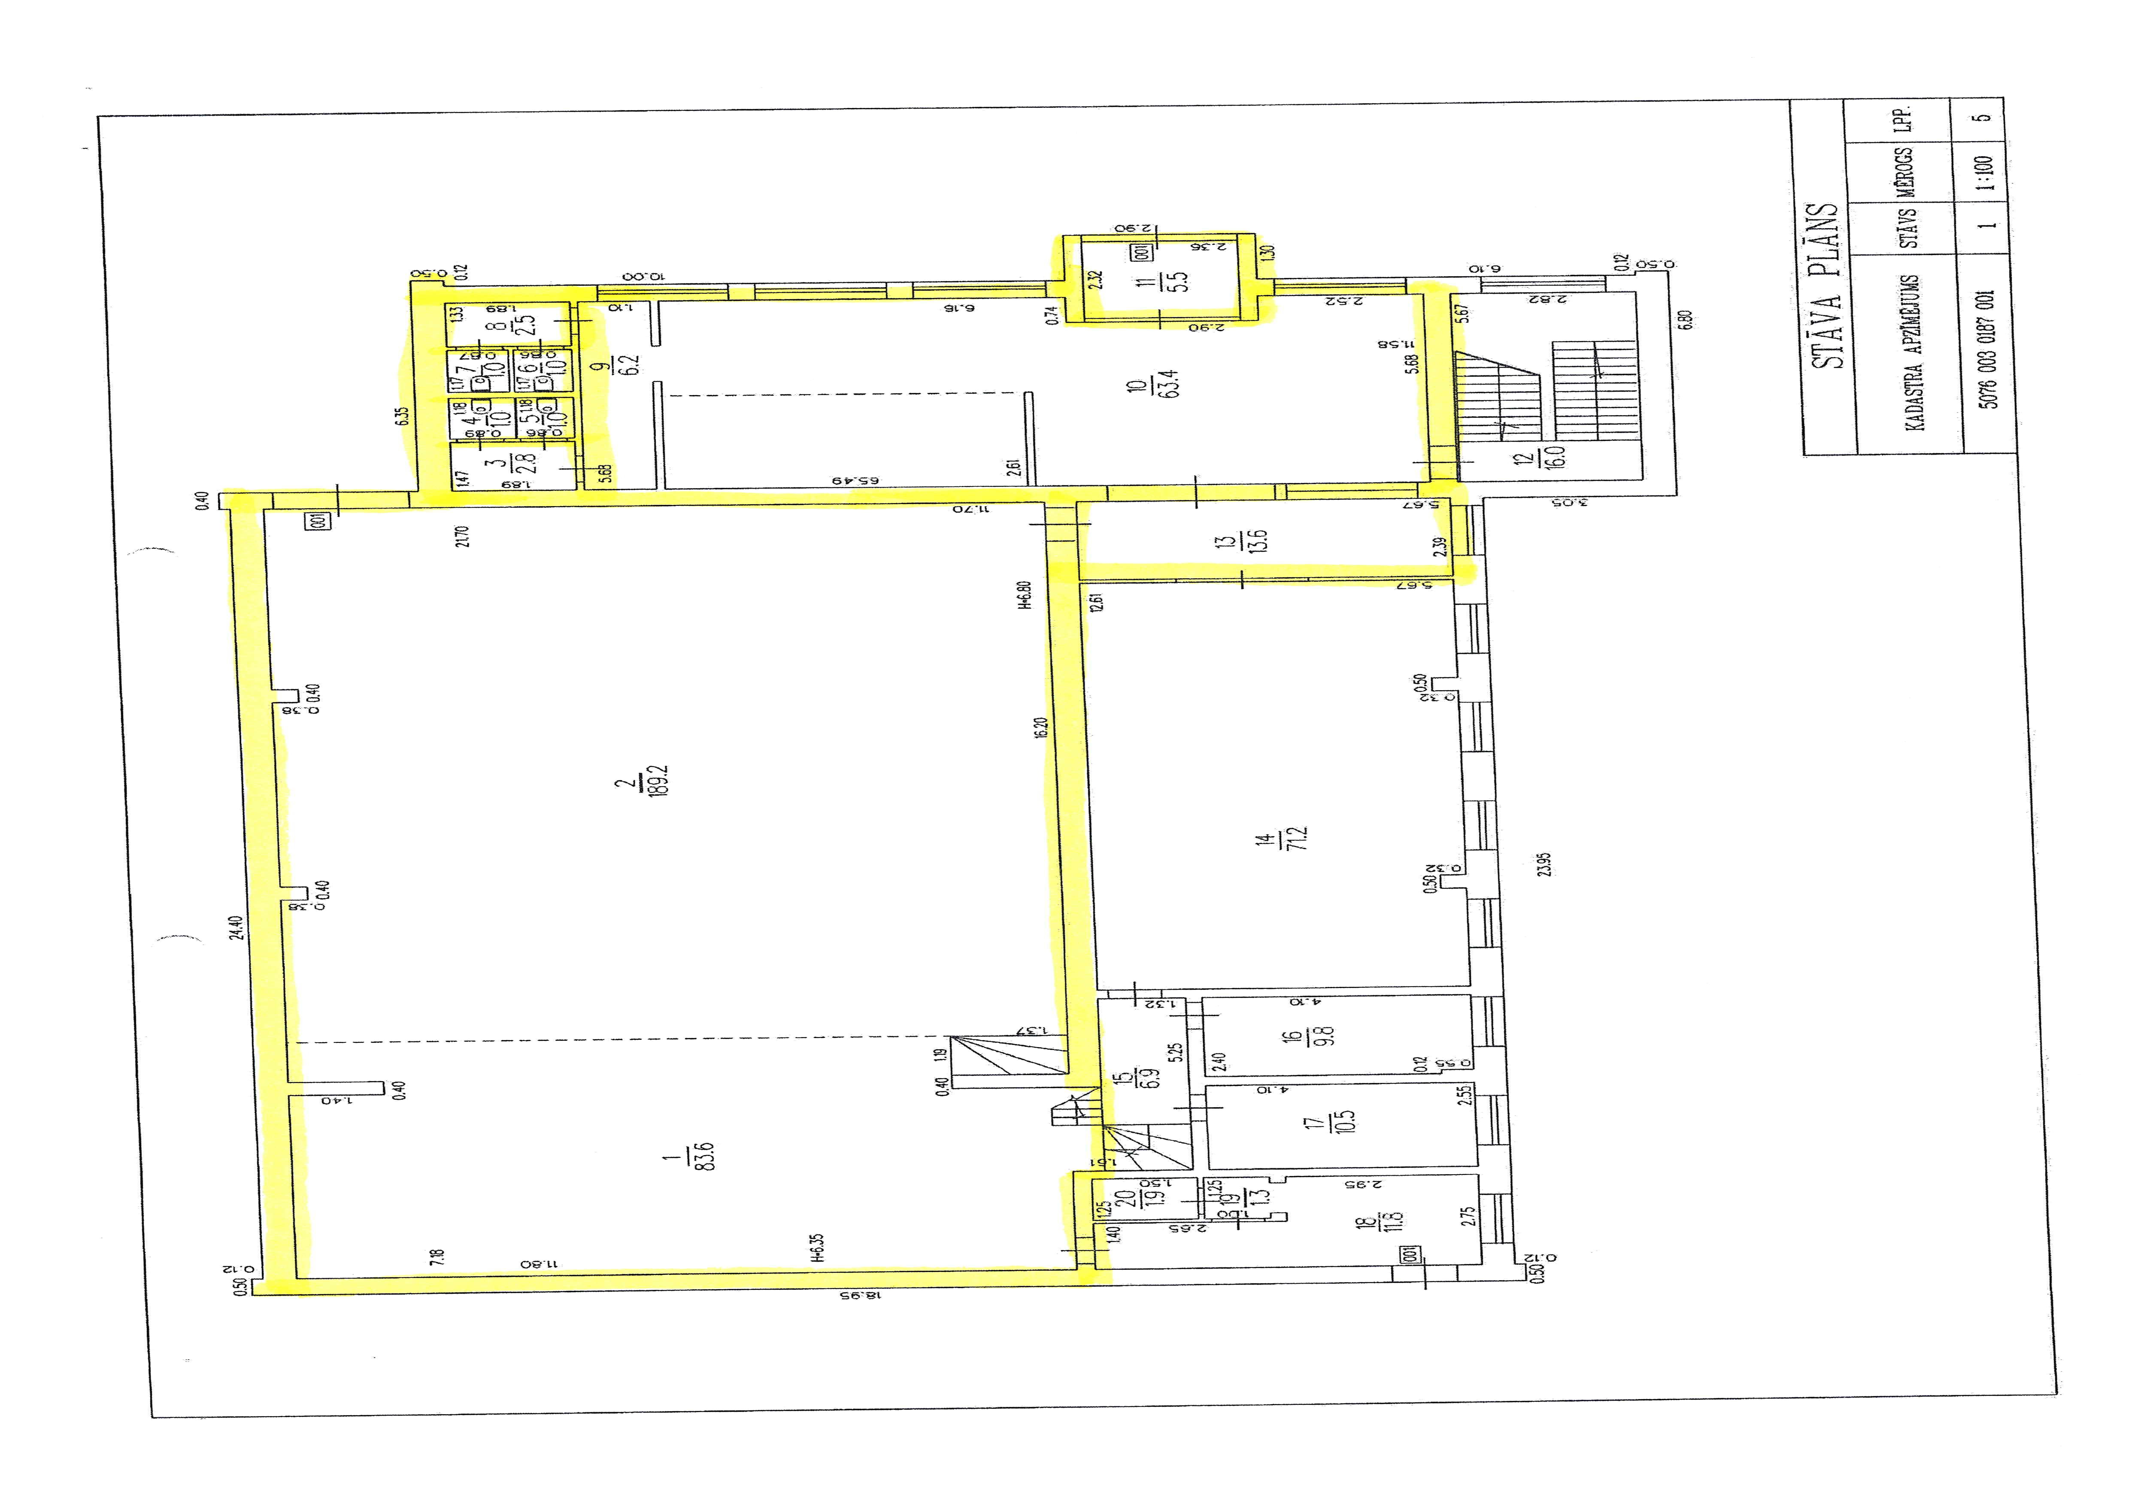

Gulbenes novada pašvaldības domes priekšsēdētājs N. Mazūrs
4.pielikums
Gulbenes novada pašvaldības domes lēmumam Nr. GND/2026/342

Izkopējums no digitālās kartes

Gulbenes novada pašvaldības domes priekšsēdētājs N. Mazūrs

